**Choix switch 48 port: CISCO SMALL BUSINESS SF 300-48PP**

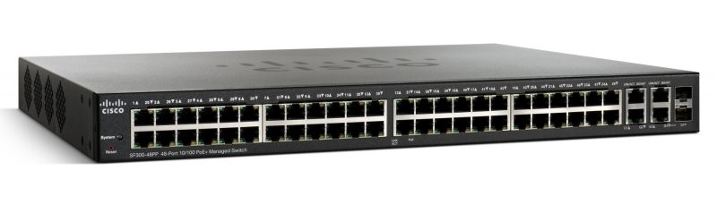

* 48 ports base 10/100, ne nécessite pas un plus gros débit pour les périphériques finaux
* Gestion par connexion SSH
* 2 ports base 1000 pour la connexion inter switch ou routeur
* Taille table CAM 8000

**Choix switch 24 port: Cisco Business Smart SF200-24P**

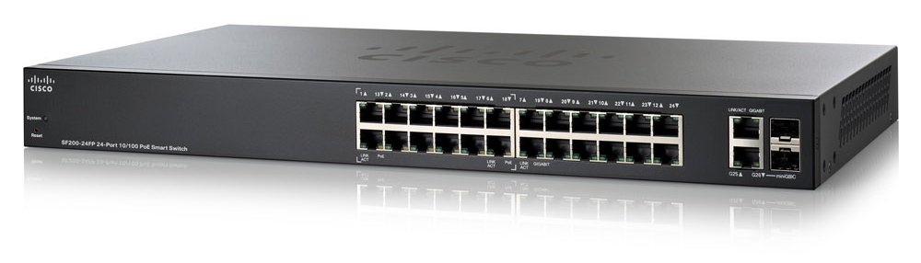

* 24 ports base 10/100, ne nécessite pas un plus gros débit pour les périphériques finaux
* Gestion par connexion SSH
* 2 ports base 1000 pour la connexion inter switch ou routeur
* Taille table CAM 8000

**Choix du switch 16 port: Cisco Catalyst 2960L-16TS-LL**

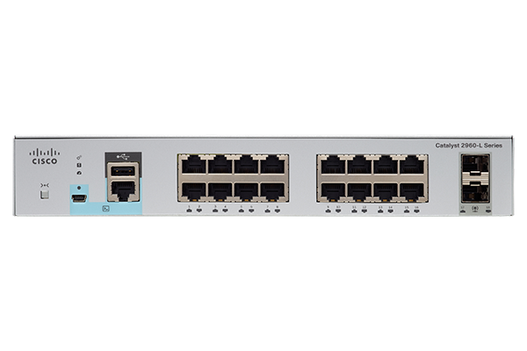

* 16 port base 1000 pour un transfert inter switch optimal
* Gestion par connexion SSH
* Taille table CAM 8000

**Choix routeur 8 port : UBIQUITI EDGEROUTER 8**

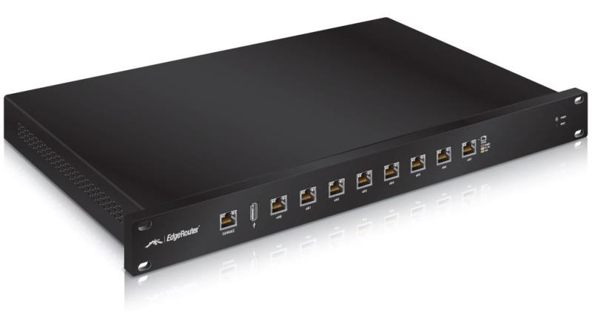

* 8 port base 1000 pour un transfert inter switch et routeur optimal
* Gestion par connexion SSH
* Prix économique et répond à nos besoins

**Choix du Modem routeur : Cisco 897VA - routeur - modem ADSL**

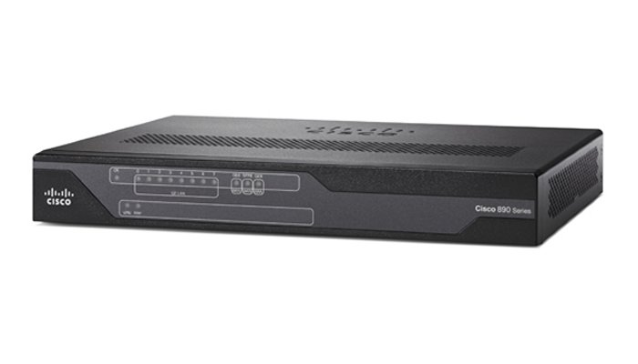

* 8 port base 1000 pour un transfert inter routeur optimal
* Gestion par connexion SSH
* Firewall
* Signal ADSL2, ADSL2+, VDSL2
* Algorithme de chiffrement : DES, Triple DES, PKI, AES 128 bits, AES 192 bits, AES 256 bits

**Choix coffret réseau :** **COFFRET RÉSEAU 19'' PROFONDEUR 60 CM**

**Taille : 9U et 15 U**

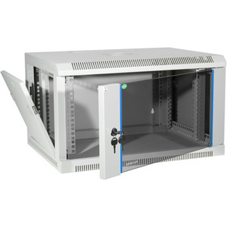 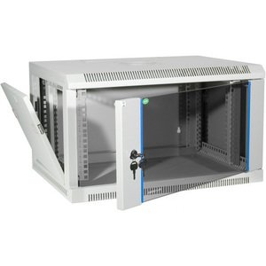

* Armoire métallique
* Verrouillable avec clé
* Une armoire de taille u9 pour stocker juste les switches et les baies de brassages
* Une armoire de taille u15 pour stocker les switch et routeur et les baies de brassage

**Choix baie de brassage : baie 24 ports cat 5e stp**

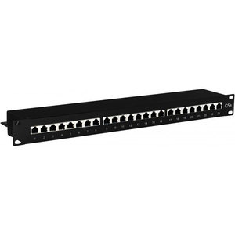

* Baie adapter au type de câble (cat 5e)
* Utilisation de deux baies de 24 plutôt qu’une de 48 pour une simplification des câbles

**Choix baie de brassage : baie 16 ports cat 6 stp**

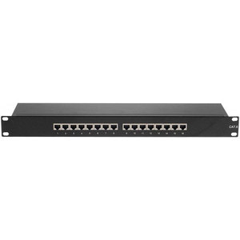

* Baie adapter au type de câble (cat 6)
* Utilisation d’une baie pour les câbles 1gbts pour une meilleure séparation